**数据：**

美国农业部发布8月份供需报告显示，本月将美国大豆单产调高到创纪录的53.2蒲/英亩，高于市场预期值52.5蒲/英亩，比7月单产预测值52蒲/英亩高出1.2蒲/英亩，比2023/24年度的单产提高了5.1%；2024/25年度美国大豆产量上调至创纪录的45.89亿蒲，超过市场预期的44.69亿蒲，比7月美国农业部预测值为44.35亿蒲高出1.54亿蒲，较2023/24年度产量增长10.2%。  
  
2024/25年度全球大豆产量预测值为42872.5万吨，环比上月预期值42185.4万吨增加687.1万吨，较2023/24年同期39512.2万吨增长8.5%。全球大豆期末库存较2023/24年同期增加2194万吨至13430.4万吨。

**表   8月全球大豆供需平衡表   单位：万吨**

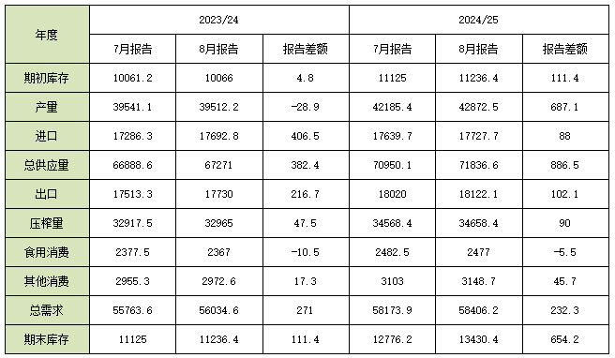

数据来源：USDA、瑞达期货研究院

**数据看点1：**根据美国农业部发布8月份供需报告，美豆产量增幅远超市场预期。主要原因是今年美国大豆产区土壤墒情改善明显。美国农业部作物进展周报显示，截至8月4日当周，美国大豆优良率为68%，高于市场预期的66%，较前一周上调1%，上年同期为54%。截至当周，美国大豆开花率为86%,上一周为77%,上年同期为88%，五年均值为84%。截至当周，美国大豆结荚率为59%,上一周为44%,上年同期为61%，五年均值为56%。USDA最新干旱报告显示，截至8月6日当周，约5%的美国大豆种植区域受到干旱影响，而此前一周为5%，去年同期为43%。

**数据看点2：**2024/25年度全球大豆供应格局维持宽松。根据美国农业部发布8月份供需报告，2024/25年度全球大豆期末库存预测值为13430.4万吨，环比上月预期值12776.2万吨增加654.2万吨，本次报告中虽然总需求量有所增加，但较总供应量增长较少，所以全球大豆进一步维持宽松格局。

**观点分析：**今年美豆产区土壤墒情改善明显，美豆产量增幅远超市场预期，未来天气影响较为有限，美豆价格跌破10美元，短期或有成本支撑，但全球大豆维持宽松格局，美豆较难展开有效反弹；国内方面，进口大豆进口成本重心走低，促使大豆估值下移，且下游需求还未有明显改善，大豆库存持续累库，预计8月大豆到港量维持高位，供应较为充足，豆类行情预计偏弱运行。

风险提示：期市有风险，入市需谨慎！

研究员：

柳瑜萍  期货从业资格号F0308127  期货投资咨询从业证书号Z0012251

**免责声明**

本报告中的信息均来源于公开可获得资料，瑞达国际力求准确可靠，但对这些信息的准确性及完整性不做任何保证，据此投资，责任自负。本报告不构成个人投资建议，客户应考虑本报告中的任何意见或建议是否符合其特定状况。本报告版权仅为我公司所有，未经书面许可，任何机构和个人不得以任何形式翻版、复制和发布。如引用、刊发，需注明出处为瑞达期货股份有限公司研究院，且不得对本报告进行有悖原意的引用、删节和修改。